ВАШ УЧАСТКОВЫЙ УПОЛНОМОЧЕННЫЙ ПОЛИЦИИ
МО МВД России "Алатырский"

Ефимов
Сергей Александрович

майор полиции

ОБСЛУЖИВАЕТ: дома микрорайона Стрелка: 20, 21, 22, 23, 24, 25, 26, 27, 28, 29, 30, 31, 32, 33, 34, 36, 37, 40, 41. Поселок Южный: ул. Макарова, ул. Парфеновой, ул. Кочетова.

Участковый пункт полиции №2 (АУ№1)
г. Алатырь, мкр. Стрелка, 20-82
телефон: 8(83531) 2-18-97
8-999-756-01-67

Прием граждан: вторник, четверг с 15:00 до 19:00, суббота с 09:00 до 13:00

Круглосуточно можно обратиться в дежурную часть межмуниципального отдела внутренних дел России «Алатырский» 8(83531) 2-02-02, или «02»

Телефон доверия МВД по Чувашской Республике:

8-800-100-84-02

ВАШ УЧАСТКОВЫЙ УПОЛНОМОЧЕННЫЙ ПОЛИЦИИ
МО МВД России "Алатырский"

Шипачёв
Михаил Валерьевич

лейтенант полиции

ОБСЛУЖИВАЕТ: Дома микрорайона «Стрелка»: 1, 2, 3, 4, 5, 6, 8, 10, 11, 12, 13, 14, 15, 16, 17 ,18, 19; улица Лазо, пер. Фабричный, пер. Гончарный, 1-й Садовый переулок, 2-й Садовый переулок, ул. Юбилейная, ул. Фестивальная, ул. Белинского – , ул. Кирпичная, ул. Садовая, ул. Сурский овраг, ул. Новенькая, ул. Кирова с домов №№ 125,124 до конца улицы, ул. Ленина с домов №109 до конца улицы, ул. Ак. Крылова с дома №1 по дом № 33 и с дома № 2 по дом № 36, ул. Комиссариатская с дома № 1 по дом № 59.

Участковый пункт полиции №2 (АУ№2)
г. Алатырь, мкр. Стрелка, 20-82
телефон 8(83531) 2-18-97
8-999-756-01-75

Прием граждан: вторник, четверг с 15:00 до 19:00, суббота с 09:00 до 13:00

Круглосуточно можно обратиться в дежурную часть межмуниципального отдела внутренних дел России «Алатырский» 8(83531) 2-02-02, или «02»

Телефон доверия МВД по Чувашской Республике:

8-800-100-84-02

ВАШ УЧАСТКОВЫЙ УПОЛНОМОЧЕННЫЙ ПОЛИЦИИ
МО МВД России "Алатырский"

Ефимов
Сергей Александрович

майор полиции

ВАКАНСИЯ - ВРЕМЕННО ОБСЛУЖИВАЕТ: ул. Стрелецкая с дома № № 104, 107 и до конца улицы, ул. Московская с дома № 127 и до конца улицы и с дома № 118 и до конца улицы, ул. 3. Интернационала с дома № 75 и с дома № 78 и до конца улицы, ул. Первомайская с дома № 87 и до конца улицы, ул. Комиссариатская с дома № 71 по дом № 99, ул. Ак. Крылова с дома № 50 по дом № 86 и с дома № 35 по дом № 81, ул. Володарского, ул. Энгельса с дома № 1 по дом № 27 и с дома № 8 по дом № 26, ул. Чебоксарская с дома № 1 по дом № 9 и с дома № 8 по дом № 26, ул. Чернышевского с дома № 2 по дом № 8, ул. Сурский тракт с дома № 1 по дом № 25, ул. Фрунзе, ул. Котовского, ул. Сурский тупик, ул. Фурманова, ул. Пархоменко, ул. Радищева, ул. Ленина с дома № 134 и до конца улицы, ул. Тупик Южный, ул. Цветочная, ул. пр. Цветочный, ул. Ромашковая, ул. Родниковая, ул. Васильковая, ул. Звездная, ул. Хозяйственная, ул. Мирская, ул. Зеленая, ул. Симбирская, ул. Весенняя, ул. Светлая, ул. Соловьиная, ул. Профсоюзная.

Участковый пункт полиции №2 (АУ№3)
г. Алатырь, мкр. Стрелка, 20-82
телефон 8(83531) 2-18-97
8-999-756-01-67

Прием граждан: вторник, четверг с 15:00 до 19:00, суббота с 09:00 до 13:00

Круглосуточно можно обратиться в дежурную часть межмуниципального отдела внутренних дел России «Алатырский» 8(83531) 2-02-02, или «02»

Телефон доверия МВД по Чувашской Республике:

8-800-100-84-02

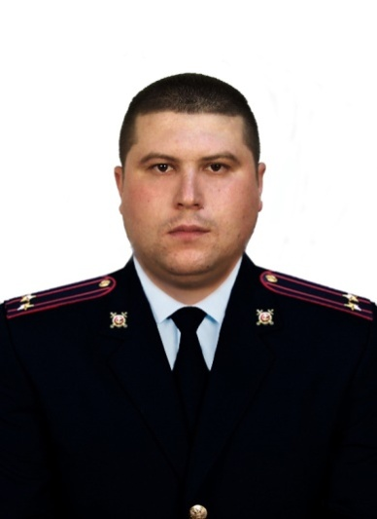

Начальник отдела участковых уполномоченных полиции и по делам несовершеннолетних подполковник полиции Григорьев Евгений Иванович
телефон 8(835-31) 2-02-12

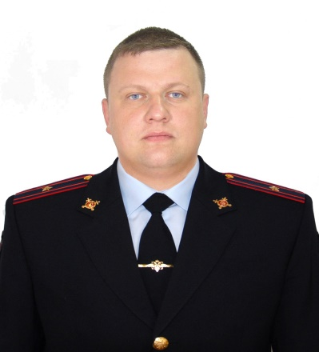

Заместитель начальника отдела участковых уполномоченных полиции и по делам несовершеннолетних майор полиции Лысов Николай Юрьевич
телефон 8(835-31) 2-02-12

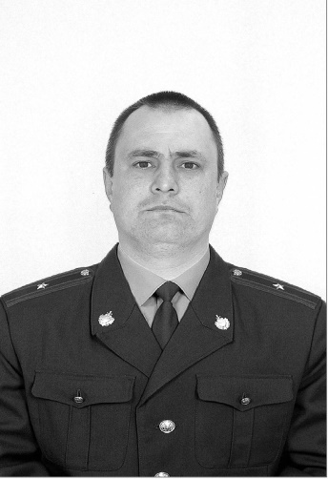

Инспектор направления по осуществлению административного надзора
майор полиции Шишков Сергей Владимирович
телефон 8(835-31) 2-02-12

